**LAG Mosel**

**LEADER-Projekte der Förderperiode 2007 – 2013**

**Handlungsfeld IV: WeinKulturLandschaft Mosel**

**Terroir Moselle (Vorbereitungsprojekt)**

Projekt-Nr. 032

Projektträger: **Lokale Aktionsgruppe Moselfranken**

Projektort: **gebietsübergreifende Zusammenarbeit LAGn Moselfranken, Mosel, Miseler land (L), LAG Pays de Terres de Lorraine(F)**

Projektlaufzeit: **2009 - 2010**

Projektkosten: **10.000 €**

Projektstatus: **abgeschlossen**

**Projektbeschreibung:**

Durchführung eines zeitlich eng befristeten transnationalen Vorbereitungsprojekts, um einem späteren transnationalen Großprojekt mit überschlägigen Kosten von 250.000 € den Weg zu bereiten.

Im Rahmen des Vorbereitungsprojekts sollen folgende Teilmaßnahmen des Innenmarketings realisiert werden:

* Erstellung von Kartenmaterial zur Visualisierung des Projektgebiets
* Durchführung je eines Startevents mit verbraucherorientierter Degustation von Weinen aus allen drei beteiligten Staaten: in Trier am 22. Januar 2010; anschl. in Luxemburg und in Lothringen
* Gestaltung, Druck und Distribution eines Flyers (mehrsprachig) zur Information über die Start-events und zur Motivation von Winzern, Weininstitutionen, Regionalentwicklern zur Einbringung in das Großprojekt
* Gestaltung und Herstellung von Veranstaltungsausstattungen /z. B. Rollup-Displays) zur Ausstattung der Weinpräsentationen bei den Startevents

Definition des späteren transnationalen Großprojekts durch konsensuale Festlegung der Zielsetzungen, der Zielgruppen, der Maßnahmen, des Kosten- und Finanzierungsrahmens, der zeitlichen Arbeitsschritte usw..

Dabei können und sollen in thematische Arbeitskreise auch externe Sachverständige und thematische Fachleute einbezogen werden.

**Terroir Moselle (Hauptprojekt)**

Projekt-Nr. 033

Projektträger: **Landkreis Trier-Saarburg**

Projektort: **gebietsübergreifende Zusammenarbeit, LAGn Mosel, Moselfranken,   
 Miselerland (L), Pays de Terres de Lorraine (F) und ILE-LAG Saar-Obermosel**

Projektlaufzeit: **2011 – 2013**

Projektkosten: **250.000 €**

Projektstatus: **abgeschlossen**

**Projektbeschreibung:**

Das Projekt „Terroir Mosel“ gliedert sich in vier Hauptachsen:

1. Grundlagenermittlung (Datensammlung u. Datenauswertung in Arbeitsgruppen)
2. Definitive strategische Orientierung & Zielgruppendefinition
3. Erarbeitung eines Kommunikationskonzeptes (Ausarbeitung des Profils, Marketingstrategie, Medienauswahl, Aktions­programm)
4. Umsetzung des Kommunikationskonzeptes

In drei Arbeitsgruppen (AG Geologie, Boden und Klima; AG Weinbau und Önologie; AG soziokulturelle Aspekte, Geschichte, Architektur, Kunst, Gastronomie, Oenotourismus) und einer Steuerungsgruppe sollen die gemeinsamen Kommunikationsinhalte festgelegt und für diverse Kommunikationsmittel aufgearbeitet werden

Ggf. soll eine wissenschaftliche Begleitung durch Forschungsinstitute bzw. externe Spezialisten gewährleistet werden.

Wichtiger Bestandteil des Projektes ist eine begleitende Öffentlichkeitsarbeit, um ein Bewusstsein für das transnationale Projekt in den Teilregionen zu schaffen und ggf. um weitere regionale Mitstreiter zu gewinnen bzw. brachliegendes Humankapital zu akquirieren. Deshalb soll, quasi als Start der Öffentlichkeitsarbeit zum Jahresbeginn 2010 anlässlich des Moselweinforums in Trier, eine öffentliche Vorstellung des Projektes und ein erstes Auswahltreffen potentieller Arbeitsgruppenmitglieder, Experten und wissenschaftlicher Begleiter stattfinden. Zeitgleich sollen ab diesem Fixpunkt ein erster Flyer und eine Homepage über das Projekt informieren. Danach sollen noch 2 Auftaktveranstaltungen in Toul und Grevenmacher stattfinden.

# Alter Bahnhof Trittenheim – Vinothek für Radtouristen Projekt-Nr. 119

Projektträger: **Christa Jüngling**

Projektort: **Trittenheim**

Projektlaufzeit: **2010 - 2013**

Projektkosten: **321.300 €**

Projektstatus: **abgeschlossen**

# Projektbeschreibung:

# Der alte Moselbahnhof Trittenheim liegt auf der dem Ort gegenüberliegenden Moselseite direkt am überregionalen Moselradweg, der von Thionville in Frankreich bis Koblenz führt. Das Gebäude ist seit einigen Jahren nicht mehr bewohnt.

In unmittelbarer Nähe führt der Römersteig am alten Moselbahnhof vorbei.

Damit sind die Voraussetzungen für eine hohe Frequenz von Touristen und Naherholungssuchenden gegeben.

Das Planungskonzept sieht vor:

* Sanierung der alten Bausubstanz und geringfügige Erweiterung der Gebäude
* Errichtung einer Vinothek für den Fahrrad-Touristen
* Vermarktung regionaler Produkte
* Tagesgastronomie

# Weinlehrpfad Siebenborn

Projekt-Nr. 121

Projektträger: **Herr Franz Melsheimer**

Projektort: **Maring-Noviand**, **Siebenborn**

Projektlaufzeit: **2010-2012**

Projektkosten: **28.250 €**

Projektstatus: **abgeschlossen**

**Projektbeschreibung:**

Mit diesem Projekt wird ein ganzheitliches Bild (dreisprachig) über die Weinkulturlandschaft Mosel vermittelt. Es handelt sich um einen Weinlehrweg, der direkten Zugang zum Mosel-Maare-Radwanderweg hat. Er nimmt seinen Anfang durch den Klosterweinberg in Siebenborn, dort werden dem Besucher einzigartig viele verschiedene Reberziehungen vorgestellt (ca. 10). Die Arbeit im Weinberg wird näher gebracht und auch das Thema Steilhang wird in Szene gesetzt. Der Klosterweinberg mit seinen Reberziehungen, dient ebenso der Weinbauschule Bernkastel als „Demonstrationsweinberg“ für die Schüler.

Weiterhin führt der Weg durch einen ehemaligen Kellereingang der Zisterziensermönche in den ältesten Weinkeller der Region. Dieser dient als „Museum“ von der Verarbeitung der Trauben bis hin zum fertigen Wein. Ebenso erzählt er die Geschichte des seit 1157 bestehenden Klosterhof Siebenborns.

Im nächsten Schritt erreicht der Besucher den ehemaligen Klosterhof und wird dort anhand einer kleinen Demonstrationsbegrünung über ein sinnvolles Bodenmanagement im Weinbau aufgeklärt, wie es im biologischen Weinbau üblich ist. Im ehemaligen Kelterhaus kann eine alte Doppelkorbpresse besichtigt werden, um den Gesamtprozess der Weinbereitung zu ergänzen. Jetzt lädt eine Weinprobe dazu ein, das regionale Produkt Wein mit seinen ganzen Vorzügen kennen zu lernen.

Nach dieser kleinen Erholung geht es entlang der alten „Schwedenmauer“ vor den Hof. Dort befinden sich auf Abstand, aber gut sichtbar, Bienenvölker. Über deren Aufgabe in der Kulturlandschaft wird aufgeklärt und in Zusammenhang mit den Begrünungen der Weinberge gebracht.

Von hier gibt es die Möglichkeit den Weg zurück um den Klosterhof zufolgen, oder den Weg mit einer ausgedehnten Wanderung durch die Weinberge zu vollenden.

In den Weinbergen gibt es einen interessant angelegten Weinberg von dem aus man in das Ursprungstal der Mosel sieht. Hier sollen einige Bäume gepflanzt und eine Sitzgelegenheit gebaut werden, die zum Verweilen und Informieren einladen. Weiter geht es zur „Blumenwiese“, die auf einer ehemaligen Brache eingesät wird und den Lebensraum von vielen Kleintieren und vor allem Insekten wie Bienen bildet. Diese dient der Auflockerung und der sinnvollen Nutzung der Kulturlandschaft Mosel und kann eine sinnvolle alternative der Brachennutzung bilden. Diese Station bildet den Abschluss des Weinlehrweges und man kann dem Weg weiter folgen, um seinen Rundgang zu beenden.

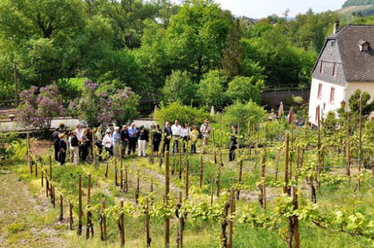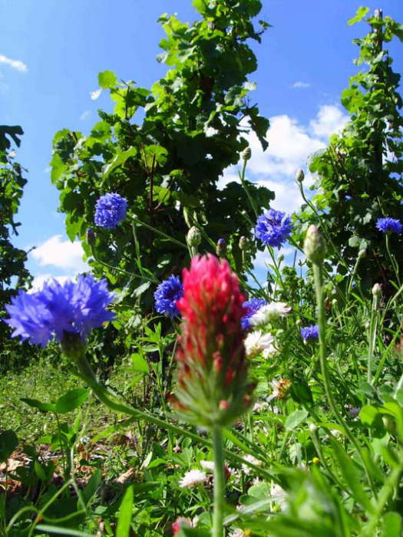

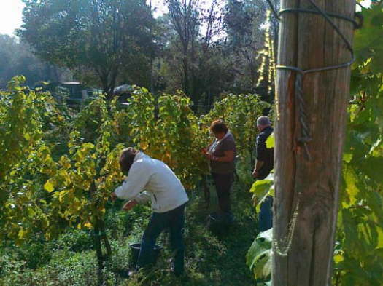

(Fotos: Internetauftritt Weingut Arthur Melsheimer)

**Erlebnis Wingertsgarten**

Projekt-Nr. 147

Projektträger: **Heimat- und Verkehrsverein Osann-Monzel**

Projektort: **Osann-Monzel**

Projektlaufzeit: **2014 - 2015**

Projektkosten: **10.960 €**

Projektstatus: **abgeschlossen**

**Projektbeschreibung:**

**Anlegen eines „Erlebnis Wingertsgarten“**Steine, Blüten, Echsen – Ein Idyll zum Relaxen!

* Biologische Vielfalt aus und in den Weinbergen vor Ort erlebbar und erklärbar anhand von:

- verschiedenem Gestein (z.B. Schiefer rot, grau, blau)

- diversen Insekten, Käfern, Bienen, Vögeln

- Eidechsen, Schnecken

- Blüten, Gräsern, Sträuchern

- vielfältige Gehölze im Insektenhotel

* Möglichkeit für Winzer, mit Gästen Weinproben zu veranstalten
* Terroir vor Ort am Gestein erklärbar und im Wein wieder zu finden
* Tier-, Pflanzen- und Gesteinskunde auf engstem Raum
* Möglichkeit für alle Dorfbewohner, Gäste, Kindergarten- und Schulkinder zur Erkundung der einheimischen Tier- und Pflanzenwelt
* Treffpunkt – ortsnah und durch befestigte Zuwege barrierefrei erreichbar
* abseits von verkehrsgefährdeten Straßen
* wunderschöner Platz mit weitem Blick ins Moseltal, die Eifel und den Hunsrück
* unweit von den Fernwanderwegen Moselsteig und Moselcamino gelegen
* Ruheplatz für Wanderer

**Ziel:**Biodiversität im Weinberg sichtbar machen und die Erhaltung der biologischen Vielfalt fördern. Der heranwachsenden Generation soll der Wingertsgarten zum Naturkunde-Erlebnis werden.

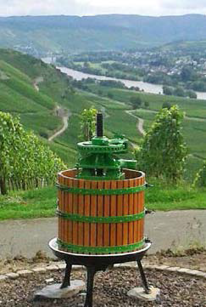 

(Fotos: Newsletter MoselWeinKulturLand)

**Aufwertung Wegespitzen Piesporter Berg**

Projekt-Nr. 150

Projektträger: **Weingütervereinigung Piesport e. V.**

Projektort: **Piesport**

Projektlaufzeit: **2014 - 2015**

Projektkosten: **34.113 €**

Projektstatus: **abgeschlossen**

**Projektbeschreibung:**



Die Gemeinde Piesport überlässt die im Flurbereinigungsverfahren in Piesport zugeteilten Wegespitzen entlang der L 50 den Winzern der Weingütervereinigung Piesport e. V. zur freien Gestaltung. Zumeist sind die Wegespitzen als artenarme Grünlandflächen entwickelt.  
Durch die Neugestaltung sollen die Flächen attraktiver und ökologisch aufgewertet werden. Mit einbezogen werden dabei auch Flächen im Eigentum des Landesbetriebs Mobilität.  
Die Gestaltung der Wegespitzen erfolgt unter dem Gesichtspunkt der Biodiversität. Damit folgt sie den Bestrebungen der Initiative „Lebendige Moselweinberge“ des DLR Mosel. Ziel hierbei ist es, die Artenvielfalt zu erhöhen und besonders Leitarten der Rebflächen, wie Reptilien, zu fördern.   
Zudem sollen die Gestaltungsflächen zukünftig funktional als Trittsteinbiotope zur Verbesserung der lokalen Biotopvernetzung beitragen. Um der Maßnahme einen optischen Wiedererkennungswert zu verleihen, erfolgt eine auf allen Flächen wiederkehrende Bepflanzung mit Rosen und Lavendel. Diese Wegemarker dienen zugleich auch als Orientierungspunkte.  
Wo die Wegespitzen den Moselsteig als überregionalen Premiumwanderweg oder das lokale Wanderwegenetz berühren, sollen öffentlichkeitswirksame Informationen zu Artenschutzmaßnahmen erfolgen.

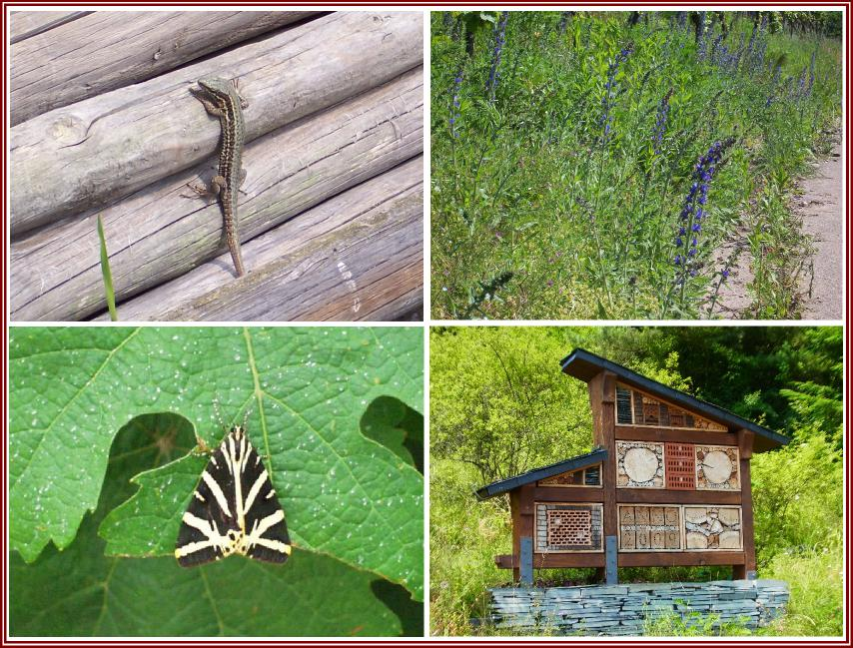

Bildquelle: Weingütervereinigung Piesport e.V.

**Vino-Forum Ernst**  
**Projekt-Nr. 220**

Projektträger: **Rolf und Rita Gansen GbR, Ernst/Mosel**

Projektort: **Ortsgemeinde Ernst**

Projektlaufzeit: **2013 - 2014**

Projektkosten: **Gesamtprojekt** **403.855 €, Teil „Vinothek mit Gutsausschank“ 41.250 €**

Projektstatus: **abgeschlossen**

**Projektbeschreibung:**

**Die Vinothek mit Gutsausschank ist nur der Teil eines Gesamtprojektes.**

Dieser Bereich soll eine multifunktionale Nutzung bieten; insbesondere natürlich für den direkten Vertrieb der produzierten Weine, aber auch für eine Vielzahl anderer Veranstaltungen nutzbar sein.

Beschreibung **gesamtes** Projekt:

Langfristig ist die Zusammenarbeit mit einem Winzerkollegen vorgesehen, der sich überwiegend um die weinbauliche Produktion und die Kellerwirtschaft kümmern wird, während Herr Gansen den Teil der Vermarktung vor Ort übernehmen wird. Die Lage ist direkt an der B 49 in Ernst, unmittelbar am vorbeiführenden Rad- u. Fußweg Cochem/Ernst.   
Das geplante Projekt ist innovativ und zukunftsweisend:

* Es entsteht ein zukunftsfähiger Weinbaubetrieb an einem der besten Standorte (verkehrstechnisch) in der näheren Umgebung. Das Grundstück hat eine Gesamtfläche von 2.200 qm.
* Die Enge der bisherigen Betriebsstellen, Hochwassergefährdung sowie verstreut liegende Betriebsorte (6) wird Vergangenheit sein.
* Arbeitstechnisch werden sich viele Verbesserungen ergeben (Traubenannahme u. – verarbeitung, moderne Kellertechnik, ausreichend Platz für die Flaschenfüllung und Lagerung der abgefüllten Weine, trockenes Fertiggutlager, entsprechend können Weine in Arbeitstälern ausgestattet und gelagert werden, ohne dass erst wieder Platz geschaffen werden muss).
* Die Zusammenführung von verschiedenen „Fähigkeiten“ von 2 bisherigen Betriebsleitern; - davon werden im Ergebnis beide Betriebe profitieren.
* Gegenseitige Hilfe, es sind immer 2 AK vorhanden.

Die Größe und multifunktionale Nutzung der Verkaufs- u. Präsentationsräume lässt viele Möglichkeiten offen. Langfristig ist geplant den überwiegenden Anteil der Weine vor Ort zu verkaufen; die bislang praktizierte Form der Auslieferung mit dem eigenen Transporter ist aus vielen Gründen eher als Auslaufmodell anzusehen.

# Themenwanderweg Würzlaysteig

Projekt-Nr. 307

Projektträger: **Ortsgemeinden Lehmen und Löf**

Projektort: **Lehmen und Löf**

Projektlaufzeit: **2010 - 2011**

Projektkosten: **149.047 €**

Projektstatus: **abgeschlossen**

**Projektbeschreibung:**

Der Würzlaysteig ist ein linearer Themenweg der der Mosel.Erlebnis.Route und führt u.a. auf schmalen Pfaden oberhalb steilster Weinbergslagen von Lehmen nach Löf.

Der Themenweg führt über den anspruchsvollen Steig in der Lehmener Würzlay mit einzigartigen Ausblicken aufs Moseltal. Weiter geht es über den Ausoniusstein und durchs Naturschutzgebiet hinunter zum alten Schieferbergwerk im Flachsbachtal. Erleben Sie die einmalige Kulturlandschaft der Terrassenmosel mit all ihren Facetten einer beeindruckenden Flora und Fauna.

Der Wanderweg wurde nach einer steilen, terrassierten Weinlage, der „Lehmener Würzlay“ benannt und erfordert auch von geübten Wanderern Schwindelfreiheit, Trittsicherheit und Kondition!

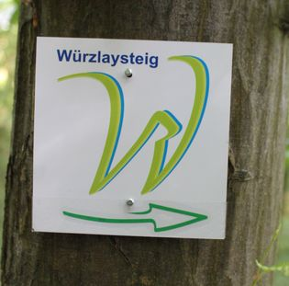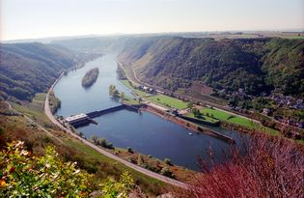

|  |
| --- |
|  |

# Lavendel- und Naturkräuterfelsterrasse

Projekt-Nr. 312

Projektträger: **Verein „Lehmer Razejunge“**

Projektort: **Lehmen**

Projektlaufzeit: **2014 – 2015**

Projektkosten: **18.000 €**

Projektstatus: **abgeschlossen**

**Projektbeschreibung:**

Um der zunehmenden Verbrachung schwer zu bewirtschaftender, teilweise stillgelegter Steillagen entgegenzuwirken, das DLR Projekt „Lebendiger Moselweinberg“ günstig zu beeinflussen und die Attraktivität für den Wander- und Gesundheitstourismus entscheidend mit zu gestalten, beschloss der Verein „Lehmer Razejunge“ die Rodung der Flächen sowie eine Neubepflanzung. Neben den Aspekten Verschönerung und Aufwertung des Landschaftsbildes, den Auswirkungen und Studien auf Fauna und Flora, liegt ein Aspekt in der Einbindung des Schulprojektes "Rund ums Jahr im Weinberg".

Zur Geschichte der Razejungen:   
Die Vorfahren der Razejungen waren von Beruf Bruchsteinmaurer. In den kargen Wintermonaten verdingten sie sich früher zum Unterhalt ihrer Familien bei den Winzern und trugen mit der Raz Stallmist zur Düngung der Weinstöcke in die Weinberge. Die Raz ist ein aus astlosen Haselnussstöcken geflochtener Rückentragekorb. Urkundlich sind die Razejungen im Kirchbuch der „Oberpfarrkirche zu Lehmen“ zum ersten Mal 1784 erwähnt worden, als Mistträger im Weingarten der Kirche.

In dem Weingarten des Vereins sowie einer weiteren Fläche von 2.200 qm befinden sich auf naturgewachsenem Fels Steillagenterrassen mit bis zu 70% Steigung sowie Jahrhunderte alte Trockenmauern aus heimischem Bruchstein und kunstvolle Weinbergstreppen. Diese Flächen der Lehmener Würzlay sind moselseitig einsehbar vom Fahrrad-, Schiffs-, Auto- und Bahntourismus. Bergseitig führt der Würzlaysteig, ein linearer Themenweg der Mosel.Erlebnis.Route über 11,3 km von Lehmen nach Löf. Vorbei an zahlreichen Themenpulten, der ehemaligen Grube „Sankt Anna“, dem Aussichtspunkt „Ausoniusstein“, bekannt nach dem gallorömischen Staatsbeamten, Dichter und Prinzenerzieher Decimius Magnus Ausonius, Verfasser der Mosella.

 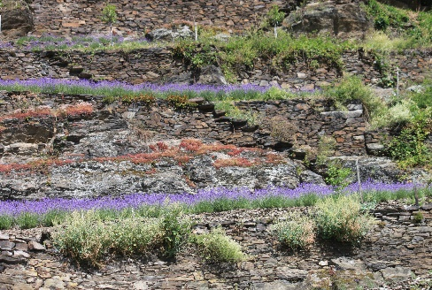 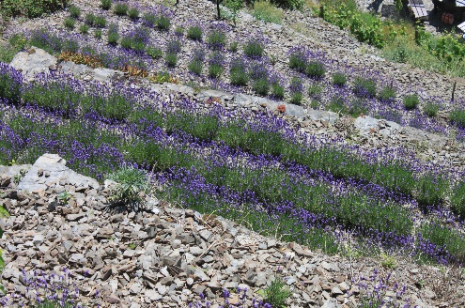

**Vinothek im Ruwertal**

Projekt-Nr. 416

Projektträger: **Weinmanufaktur Kasel eG**

Projektort: **Kasel**

Projektlaufzeit: **2012**

Projektkosten: **36.500 €**

Projektstatus: **abgeschlossen**

**Projektbeschreibung:**

* Einrichtung einer Vinothek.
* Beitrag zur Dorfinnenentwicklung in Verbindung mit einer Aufwertung der Dorfmitte (weshalb sich die Ortsgemeinde an den investiven Maßnahmen mitbeteiligt)
* Die Winzergenossenschaft stellt Raum und Flächen dinglich gesichert – für 25 Jahre Eintragung im Grundbuch – (für Dorffeste, Veranstaltungen etc.) zur Verfügung (z. B. Ruwerweinfest)
* Erhaltung der Kulturlandschaft
* Diversifizierung
* Ziele:  
  Verhinderung des weiteren Brachfalls von Steillagen im Ruwertal  
  Fortentwicklung des Absatzes im Sinne einer nachhaltigen Bewirtschaftung

Das Projekt wird getragen von der Weinmanufaktur Kasel eG, einem Zusammenschluss von 18 Nebenerwerbswinzern im Ruwertal. Die Maßnahme dient der Erhaltung der Weinkulturlandschaft, insbesondere in den Steillagen. Es leistet einen Beitrag zur Vermarktung regionaler Produkte und unterstützt die horizontalen Ziele des LILE der LAG Mosel. Hierzu gehören die Qualitätsoffensive Mosel zur Steigerung der Wettbewerbsfähigkeit und das Ziel der Nachhaltigkeit hinsichtlich der ökonomischen, ökologischen sowie kulturellen und sozialen Entwicklung der Region.  
In dieser Konstellation ist die Vinothek einzigartig für das Anbaugebiet der Mosel.  
Nur durch die gemeinsame Vermarktung kann die Fortentwicklung des Weinabsatzes erreicht und damit eine nachhaltige Bewirtschaftung der Kulturlandschaft sicher gestellt werden.  
Ein ebenso wichtiger Aspekt ist die Aufwertung der Ortsmitte der Gemeinde Kasel. Im Rahmen einer Kooperationsvereinbarung investiert die Gemeinde in die Gebäude und kann diese sowie die Hof- und Außenanlagen für kulturelle, touristische und öffentliche gemeindliche Veranstaltungen unentgeltlich nutzen.